Наименование товара и примерный эскиз
Ограждение спортивной площадки

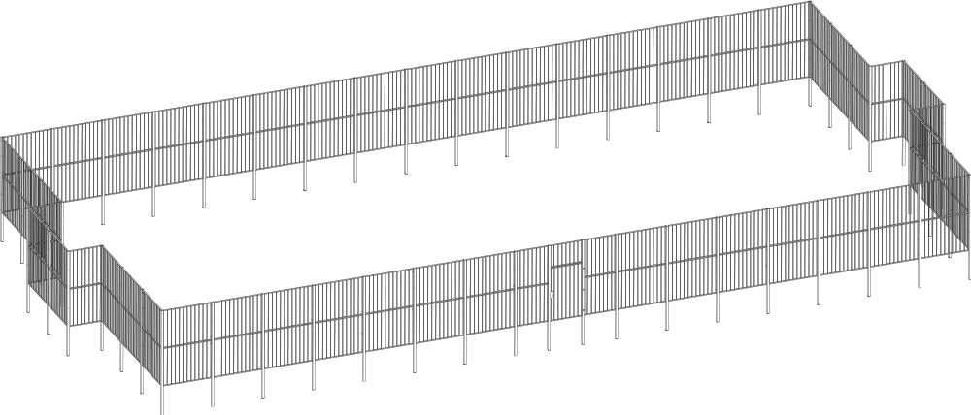

Наименование показателя, технического, функционального параметра, ед. изм. показателя
Ограждение предназначено для размещения на территории парков, дворовых территориях и мест общественного отдыха или учебы с целью организации соревнований и досуга. Может эксплуатироваться круглогодично. Изделия сопровождаются паспортом, включающим информацию о предназначении, комплектации, указания по сборке, монтажные схемы, правила безопасной эксплуатации, рекомендации по обслуживанию. Конструктивно ограждение должно состоять из стоек, секций забора, двери с замком. Металлические детали должны быть окрашены полимерной порошковой эмалью методом запекания. Порошковая эмаль имеет высокую стойкость к климатическим условиям и эстетичный внешний вид. Все крепежные элементы должны быть оцинкованы.
Монтаж производится путем бетонирования стоек в грунт в колодцы глубиной не менее 1000 мм. Основной шаг стоек – 1875 мм.

Внешние размеры
Длина, (±20 мм) | 32580
Ширина, (±20 мм) | 15080
Высота, (±20 мм) | 3000
Комплектация
Стойки, шт. | 53
Секции заборов, шт. | 105
Дверь, шт. | 1
Стойка
Стойки представляют собой конструкцию из трубы профильной размерами 80х80 мм и толщиной стенки 2 мм. В профильной трубе заранее выполнены шестигранные отверстия для последующей установки в них гаечных заклепок, которые служат для дальнейшей возможности крепления секций заборов. Длина стоек – 4 м. Торцы стоек закрыты пластиковыми заглушками.

Секции заборов
Секции заборов представляют собой конструкцию из труб профильных размерами 40х25 мм и толщиной стенки 2 мм, а также из труб профильных размерами 20х20 мм и толщиной стенки 1,5 мм. Габарит основных секций заборов – 1795х1448 мм.
Дверь
Представляет собой сварную металлоконструкцию из профильных труб (40х25 мм и 20х20 мм).
Дверь имеет габариты 1156х2038 мм. Дверь должна иметь возможность проворачиваться в цилиндрических петлях, закрепленных на стойке. На другой стороне двери должен закрепляться замок с ручками

